
COLEGIO NUESTRO TIEMPO - R.B.D.: 14.507-6
Profesor: Jorge Vilches Sotelo / edex2011@outlook.com
Profesora: Francisca Lizama / profefranciscalizama@gmail.com
Ed. Diferencial: Angélica Morgado/ psicopangelica014@hotmail.com

Matemáticas / Tecnología
Quinto Año Básico

Objetivos Matemáticas | Aplicar estrategias de cálculo de multiplicaciones con factores que son potencias de 10  Números y Operaciones  OA2 ( OA3 COVID-19) -Aplicar estrategias de cálculo mental para la multiplicación: › anexar ceros cuando se multiplica por un múltiplo de 10 › doblar y dividir por 2 en forma repetida › usando las propiedades conmutativa, asociativa y distributiva 3  Indicadores:  2.1-Determinan productos cuando uno de los factores es múltiplo de 10, 100 o 1 000  Habilidades:  Resolver Problemas  a. -Reconocer e identificar los datos esenciales de un problema matemático.  b. -Resolver problemas, aplicando una variedad de estrategias, como la estrategia de los 4 pasos: entender, planificar, hacer y comprobar.
Objetivos Tecnología | Mostrar lo que han aprendido sobre el uso del procesador de texto en un documento digital, asociado a las particularidades del uso de factores y las potencias de 10.

NUMEROS Y OPERACIONES

SEMANA 9 CLASE: 9 FECHA: 28 al 29. 05.2020

Hola, espero que se encuentren súper, junto a su familia y listos para ejercitar; en clases anteriores realizamos un ejercicios con la tabla del número 10, que será base para el desarrollo de ésta.

Aprenderemos a realizar multiplicaciones con factores y potencias de 10, de este Objetivo recordaremos el significado de dos palabras claves:

FACTOR= QUÉ ES

Los Factores son los números que se multiplican para obtener otro número: Ejemplo: 3 y 4 son factores de 12, porque 3x4=12. También 2x6=12 por lo tanto 2 y 6 también son factores de 12, y 1x12=12 luego 1 y 12 son factores de 12 igualmente. Así que TODOS los posibles factores de 12 son 1,2,3,4,6 y 12.

Entonces: 10 es factor de 5 y 2; porque 5x 2= 10

Resuelve

8 es factor de__________________; porque______________

6 es factor de_________________; porque_______________

POTENCIA = QUÉ ES

Una potencia expresa una multiplicación.

Es para esta clase una multiplicación por 10, 100, 1000, 10000
Lo que vimos en clases anteriores

10 x 50= 1000 x 50=

12 x 100 = 245 x 10 =

2.878 x 100= 24.569 x 100=

Hemos revisado y visto diferentes ejercicios ahora veras unas láminas que llamaremos PATRONES EN LOS MULTIPLOS

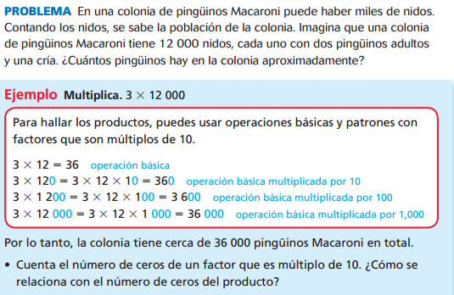

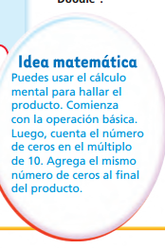

Resuelve páginas 50, 51,52, 53, 54, 55, 56 y 57 del texto

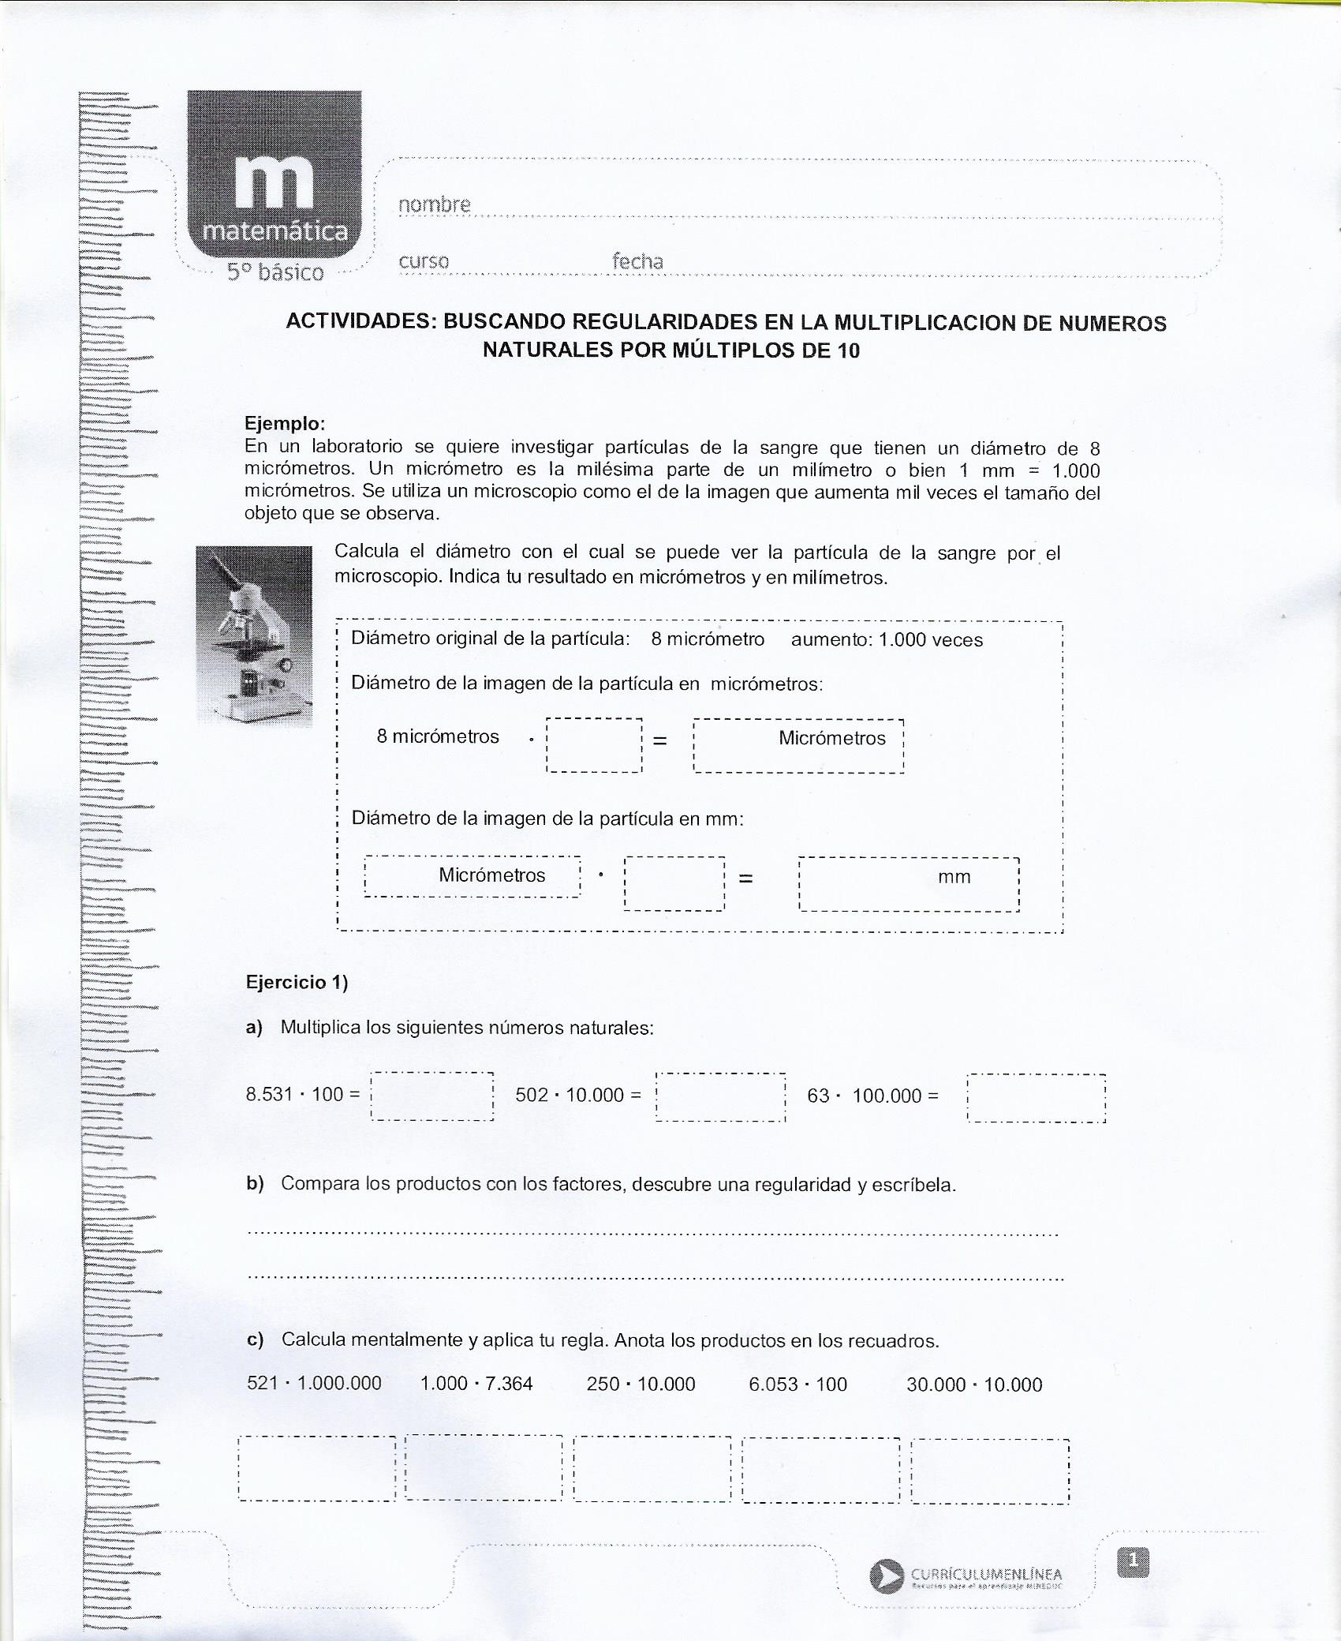

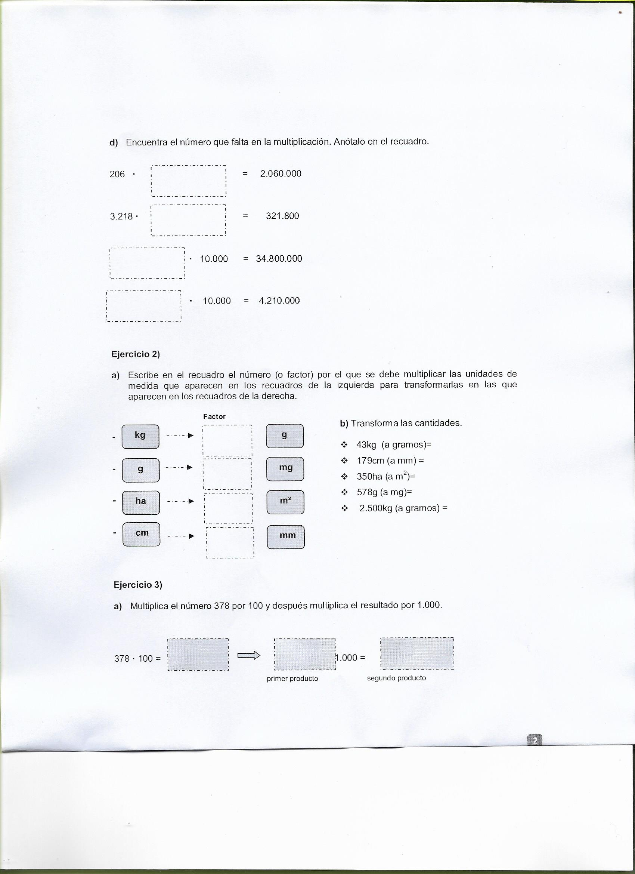

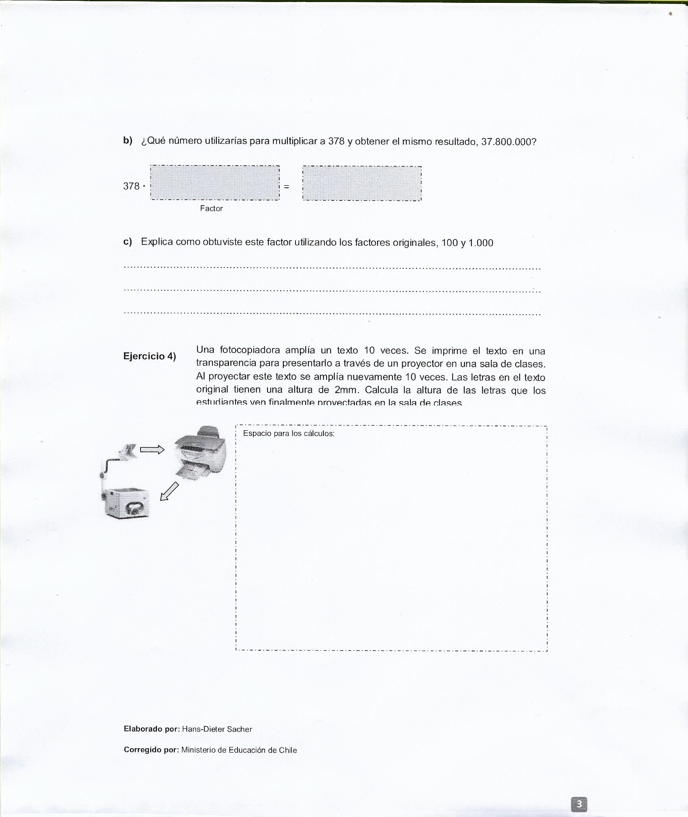

Articulación con Tecnología
Actividad
- Realiza un borrador explicando con tus palabras los conceptos de “Factor” y “Potencia”
- Abre un PowePoint, y aplica los criterios trabajados desde la primera semana en tus guías; elegir fondo de diseño, escribir, agregar fotografías, guardar y enviar un documento.
- Realiza 1 diapositiva por concepto.
- Escribe el borrador hecho en el paso 1 y da un ejemplo matemático por cada concepto.
- Guarda el power point con tu nombre y agrega “semana 9”
- Envíalo a mi correo electrónico profefranciscalizama@gmail.com
criterio | Cumple | No cumple
Cambia el diseño de la diapositiva a uno de su elección
Inserta fotografías acorde al tema
Realiza una diapositiva por concepto de manera elocuente
Da al menos 1 ejemplo por concepto
Guarda el PowerPoint con el nombre solicitado
Envía PowerPoint a Email solicitado.

